今天这只可转债开盘涨停，你中签了吗

**作者：二师父**

**微信公众号：二师父定投**

**ID:ershifudt88**

今天福特转债开盘涨停，不知道有没有朋友中签，说出来大家一起高兴下。

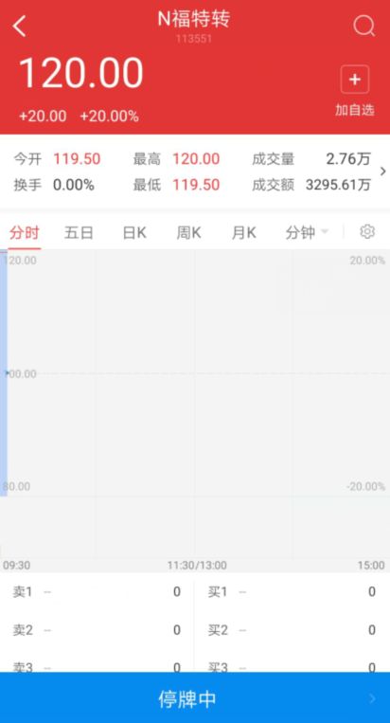

最近虽然上证综合指数独树一帜，孤军奋勇作战，直接干到了8连阳的好成绩，但是似乎带不起投资者的情绪了，相反，短债等固定收益品种，可转债等无脑打新的投资方式受到了投资者的青睐，可能是我大A真的太魔幻了。

今天不谈股市了，谈谈债券市场里面的可转债打新。

**可转债打新无需市值，也就是说你的股票账户不需要购买股票就可以进行可转债打新，这样的话投资门槛很低。一般中签一手到三手，所需投资资金1000元到300元不等，既能够学习股票账户交易知识，拓展自己的认知，还能赚点钱，运气好点类似今天的行情赚个100多很轻松。**

可转债牛市破发率极低，基本没有破发，当然熊市的时候也会有破发。破发的意思就是亏损。如果可转债上市当天亏损了，可以把他当作债券持有，未来也能盈利。

**1、什么是可转债打新**

**可转债打新和股票打新是一个概念，很多上市企业借助发售可转债来进行融资，你出钱从他那里购买可转债，他给你一张有价凭证，投资者既可以持有可转债获取债券利息，又可以转换成股票持股增值。**

你有没有发现，公司通过一个低价格的利息就轻松把资金融过来了，当你购买可转债以后他还会想一系列办法让你转股，这样相当于他零成本融资，可转债真的很妙。

**熊市适合购买可转债基金，牛市的时候适合打新可转债，中签以后卖出，蓐点羊毛，一个账户大概可以赚几十元，最多可到200元。**

从整体可转债打新的角度看，新转债很难出现“破发”的情况，也就是打新出现亏损。当然，对于可交换债就不建议打了，还是有破发的可能。投资有风险，并不是说可转债就一定赚钱，也不是说基金定投就一定挣钱，很多人是既想赚大钱，又一点风险都不承担，这就是典型的穷人思维。

富人赚钱确实多，但是他们是承担风险的，投资在追求收益率的同时还需要控制风险，把损失概率降到最低的程度。

**2、具体怎么操作**

首先当然需要一个股票账户，二师父这里有专属渠道，你值得拥有，菜单栏或者文末阅读原文都有注册链接。

需要注意的是一个身份证只能够打新一次，系统自动识别身份证的，如果想要多账户打新的话，那就要用直系亲属的账户了。

**一般每天新债和新股发行时系统会自动通知，牛市的时候直接盲打即可，如果是熊市，需要看看可转债的评级以及发行可转债公司的质量，打AA级别以及公司质量好的，这样破发率低。**

新股申购需要1万元以上的市值且平均20天以上，新债申购不用市值，可以信用打新，中签以后才会扣款。

如果我们2019年12月11日申购（T日），打开账户找到想要申购的可转债，填入数量，提交申购就完成了交易。为了提高中签率，选择顶格申购，一般一个人只能够中一签，也就是1000元，少部分可转债可以中三签，也就是3000元。

然后在2019年12月13日（T+2日）打开账户看看账户有没有增加新债券，如果有的话就代表中签了。如果中签了账户绑定的手机号中也会提醒你。中签之后系统会自动扣款。

**3、可转债打新需要注意的问题**

首先是证券账户只能够申购一次，申购以后就不能撤单了。如果你多次申购同一可转债，后面的会视为无效操作。

其次，对于网上信用申购却不缴纳款项的投资者将会给与惩罚。

**中签了千万得去缴款，要是在12个月内出现3次违约，未来半年内将被取消申购资格，连打新股的资格也会被取消。**

关于是否缴款：很多人可转债打新都是抱着我一定赚的心态去的，是的，可转债打新赚钱概率大，但不排除小概率的亏损，所以大家要在申购之前就想清楚，万一破发了，亏损几十元能否接受，或者长期持有等待债券上涨有没有这个耐心。

如果这两个都做不到，就别打了，投资都有风险的。银行存款没风险，可是你的钱贬值越来越快。

中签了建议一定缴款，既可以培养自己的心态，亏钱不疼，赚钱不喜，当然很难亏的，大部分首日破发的可转债持有一定时间也盈利。

**二师父认为，信用比金钱重要。打新可转债相当于投资产品，你本来答应别人投资的，合同都签了，可是发现这笔投资要亏，就不投钱了，这是缺乏信用的行为。以前中国的金融市场信用体系不完善，大家钻空子不讲信用似乎还混的下去，未来随着新的信用评价体系逐步完善，在这个圈子玩的人没有信用大家都不会与他打交道的。**

另外，上市首日是否卖出，打新就是打新，要投资可转债的话直接购买就行了。学会遵守纪律，既然如此，首日涨了就卖，太贪婪迟早会把自己赚的钱统统还给市场。